Я з родини бухгалтерів

Одна з моїх давніх мрій стати бухгалтером, адже в моїй сім’ї дві бабусі все життя пропрацювали в цій сфері. Ще з дитячих років я спостерігала за тим, як хаотичне розміщення чисел перетворювалось на логічну послідовність у звіті досвідченого бухгалтера. Вже тоді я вирішила, що хочу стати бухгалтером.
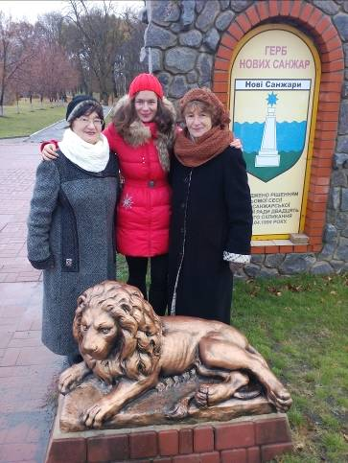
Моя бабуся Мирошниченко Ніна Федорівна з 1962 по 1965 рр. навчалась в Шепетівському технікумі бухгалтерського обліку. Закінчивши технікум з червоним дипломом, пропрацювала три роки з 1965-1967 рр. в Новосанжарському відгодівельному радгоспі,де відгодовували корів,свиней і птицю для забою. В 1967 р. вступила до Полтавського сільськогосподарського інституту на економічний факультет, закінчивши в 1972р. З 1972 по 1975 рр. Ніна Федорівна працювала бухгалтером в колоспі «Маяк комунізму» Новосанжарського району. Далі 1975-1986 в «Колгоспі ім. Леніна» того ж району головним бухгалтером. З 1986-1998 рр. працювала головним бухгалтером колгоспу ім. Калініна Новосанжарського району. А з 1998 по 2007 рр. займала посаду головного бухгалтера Новосанжарської філії «Полтаваобленерго».
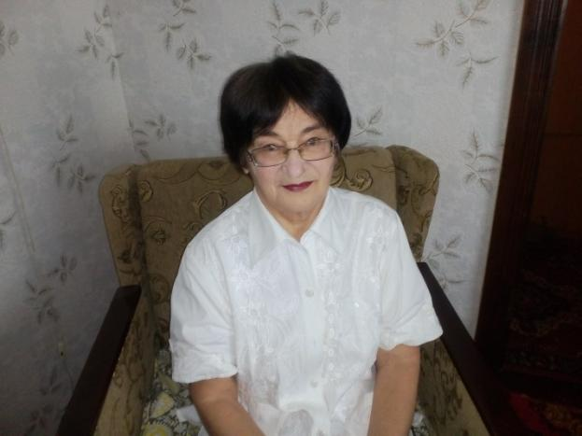

Друга моя бабуся Єщенко Валентина Сергіївна з 1967-1972 рр. навчалась в Полтавському сільськогосподарському інституті. З 1978 р. вона працювала старшим бухгалтером-економістом в Новосанжарському Агрохімцентрі.у грудні 1979 р. Валентина Сергіївна займала посаду головного бухгалтера виробничого об’єднання Райгоспхімія. В 2002 р. продовжила працювати в держлісгоспі бухгалтером. А з 2010 і до сьогодні працює головним бухгалтером фермерського господарства «Довіра».
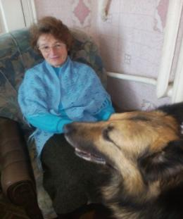

Протягом своєї кар’єри бабусі отримували не одну відзнаку за свої професійні якості. І за словами їх керівництва з досвідом стали висококласними спеціалістами. В них на роботі був завжди порядок,як і вдома. Бухгалтерська професія згодилася і в повсякденному житті: швидко уміють підрахувати здачу в магазині, та самі рахують показники за комунальні послуги. Я пишаюсь своїми бабусями, та хочу бути хоч трошки схожою на них. Наполегливість, уважність, бажання дізнаватися щось нове та вдосконалювати свої здібності – ось головні якості моїх бабусь та, я вважаю, і всіх бухгалтерів.
